
KINZE 3000 - пропашная сеялка точного высева.

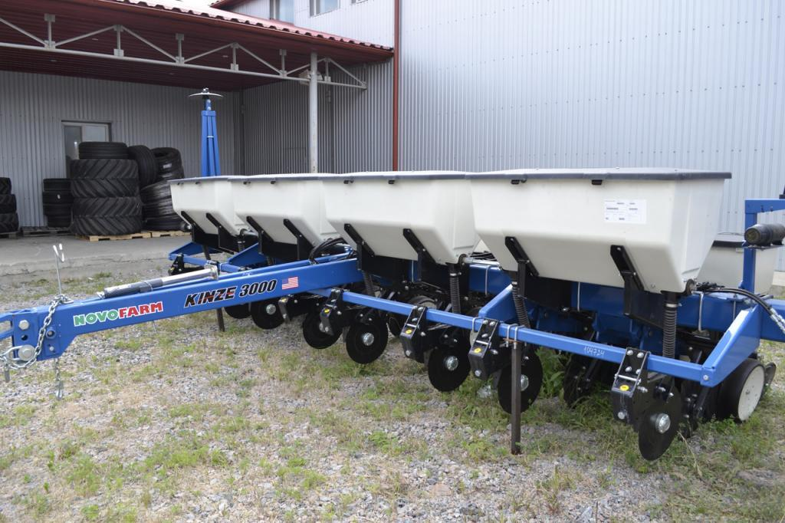

Сеялка точного высева KINZE 3000 - это точный контроль заглубления, оптимальное расстояние между семенами и максимальное прорастание в условиях минимально обработанных и необработанных полей.
Принцип работы сеялки: высев семян на заданную глубину обеспечивается двухдисковыми сошниками с двойными колесами-копирами. Семена попадают в созданную сошником V-образную бороздку. Прикатывающие V-образные колеса уплотняют почву в зоне рядка и оставляют рыхлый валик земли на поверхности, создавая благоприятный для прорастания контакт семян и почвы. Это способствует быстрым и равномерным всходам.

Тип высевающего аппарата | механический, через контактное колесо
Объем зернового бункера, л | 58
Количество рядов, шт. | 8
Междурядье, см | 70
Вес бункера для сухих удобрений, кг | 249,5
Количество бункеров, шт. | 4
Ширина транспортная, м | 6,65
Ширина рабочая, м | 6,65
Вес сеялки, кг | 2200
Тип сеялки | прицепная, не складывающаяся
Гидравлика | четыре гидроцилиндра (2 основных, 2 вспомогательных)
Трансмиссия | расположена сбоку сеялки, быстросъемные звездочки и цепной привод
Контроль высева | 12 В разводка и монитор
Требуемая мощность трактора, л.с. | от 80
Норма внесения удобрений | регулируется от 36 до 736 кг/га
Высевающие аппараты | пальчикового типа «KINZE» для кукурузы и подсолнечника
Маркеры | дисковые, с регулируемым углом атаки от 0 до 22°

